Propositions de textes d’auteurs (ou à propos d’auteurs) au programme de la TES en SES et Philo
Emile DURKHEIM
Intégration et régulation sociales sont nécessaires à la cohésion sociale
L’intégration sociale, au sens de Durkheim, est une propriété du système social. Le concept d’intégration au sens sociologique exprime en effet l’idée d’interdépendance plus ou moins étroite entre les éléments d’un système social. De cette interdépendance résulte la cohésion de la société. Dans les sociétés modernes, la solidarité est fondée sur la complémentarité des échanges et des services. L’intégration est alors normative et fonctionnelle :
- normative au sens où les acteurs sociaux doivent rendre compatibles leurs comportements et leurs motivations avec les modèles de valeurs institutionnalisées sous forme de normes ;
- fonctionnelle dans la mesure où la cohérence de la société résulte de la différenciation et de la complémentarité des hommes.
Ainsi, on peut dire qu’«un groupe social, selon Durkheim, est intégré lorsque ses membres:
- possèdent une conscience commune, partagent les mêmes croyances et pratiques ;
- sont en interaction les uns avec les autres ;
- se sentent voués à de s buts communs.»
Autrement dit, l’intégration de la société est le résultat de l’intégration des individus à diverses instances de socialisation : famille, syndicat, entreprise, parti, Eglise, etc.

(Source : Serge Paugham, «Intégration, précarité et risque d’exclusion des salariés », Cahiers de OSC, décembre 1997)
L’évolution des formes de solidarité et l’affirmation de la conscience individuelle
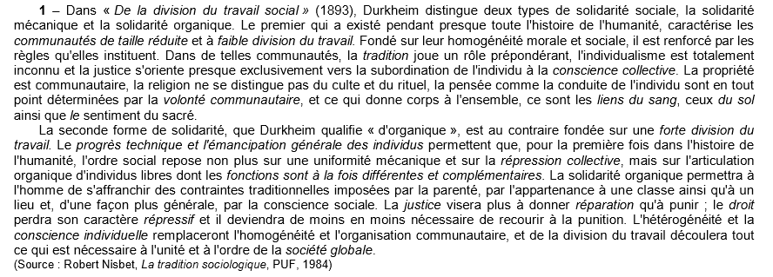
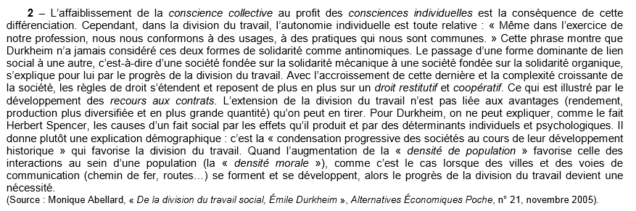
La division du travail ne produit pas toujours de la solidarité
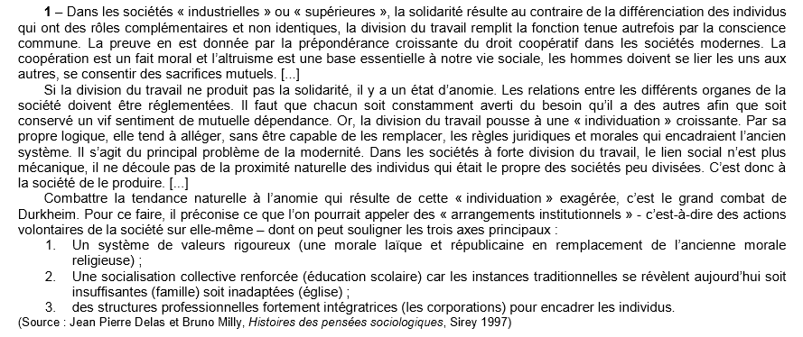
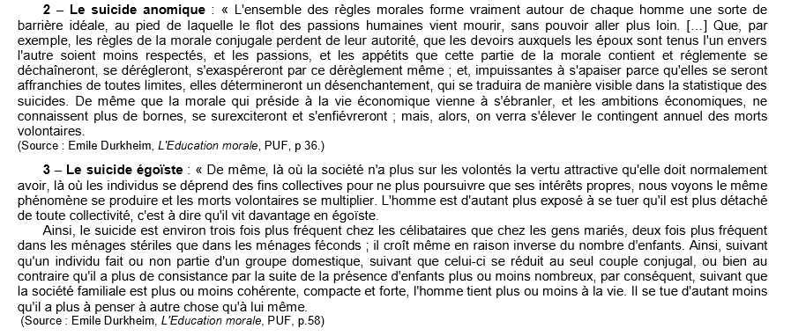

Karl MARX
Marx et l’analyse réaliste des classes
Marx développe une analyse que l’on peut qualifier de «réaliste» : les classes sociales sont des groupes sociaux réels en conflit. Il montre que, dans la société capitaliste, les propriétaires des moyens de production et les prolétaires détenteurs de leur seule force de travail ont des intérêts antagoniques. Pour lui les classes se définissent par une place commune dans le processus de production, et par la conscience qu’elles prennent d’elles-mêmes au travers des conflits avec les autres classes.
(Source : F.Teulon, Sociologie et histoire sociale, PUF Major, 1996

Une conception antagonique des classes
Saisir en son point central la théorie de Marx, c'est comprendre sa définition de la classe : une place dans le processus de production. L'importance de cette définition est qu'elle dit clairement ce qui définit une classe : un rapport avec d'autres classes. Ce qui fait qu'il y a "classe", et non pas seulement des groupes professionnels avec une situation commune, c'est que les ouvriers ont en commun d'être exploités par une autre classes sociale, la bourgeoisie. Cela revient à dire que la définition des classes n'est pas séparable de la lutte des classes. On forcerait à peine les termes en disant que la définition des classes, c'est qu'elles sont en lutte. L'opposition entre les deux classes peut se résumer dans l'opposition entre ceux qui n'ont pas de propriété et qui ne peuvent vendre que leur force de travail, et ceux qui ont la propriété des moyens de production et qui s'approprient la plus-value produite par les précédents.
Voilà le premier point ; le second tout aussi important, c'est que cette relation n'est pas stable, elle comporte une dynamique. Le système économique se transforme, et notamment parce qu'il y a accumulation des capitaux du côté des capitalistes, et prolétarisation des autres. Par conséquent la lutte des classes doit peu à peu s'accentuer jusqu'au point où ce système doit finalement éclater, entraînant une révolution, et une transformation du système de classe lui-même.
Chez Marx, la classe est une notion globale qui regroupe toutes les diverses caractéristiques constitutives des inégalités. Les modes de vie s'expliquent comme des comportements de classes, les idées sont aussi des phénomènes de classe : les idées dominantes d'une société sont les idées de la classe dominante. De même, les phénomènes de pouvoir sont des phénomènes de classes. Il n'y a pas de pouvoir distinct de celui de la classe sociale dominante à un moment donné. L'Etat, dans une société où la classe bourgeoise est dominante, ne peut être qu'un Etat bourgeois, c'est-à-dire le moyen par lequel la bourgeoisie défend ses privilèges et affirme ses droits.
Si dans certains ouvrages, Marx parle de diverses classes, alors qu'il affirme ailleurs qu'il y en a deux principales, cette contradiction apparente est facile à lever. D'un côté, il s'agit d'une constatation de fait, alors que de l'autre, il s'agit de définir un "modèle" dynamique d'une société. Selon ce modèle, les différents groupes autre que la bourgeoisie et la classe ouvrière, perdent leur importance et se rattachent peu à peu à l'une ou à l'autre, soit parce qu'ils y sont effectivement englobés (par exemple, parce que les paysans et les artisans deviennent salariés), soit parce qu'il y a une coalition autour des deux principaux groupes qui deviennent les éléments dominants d'une lutte économique qui se transforme en lutte politique. Cette polarisation des classes est liée à la dynamique même de la lutte : c'est la lutte qui entraîne la polarisation des classes.
(Source : Henri Mendras, Eléments de sociologie , Edition Armand Colin, Coll U, 1989, p. 183-185

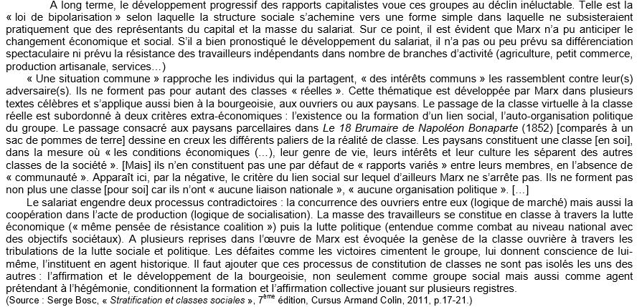

Max WEBER
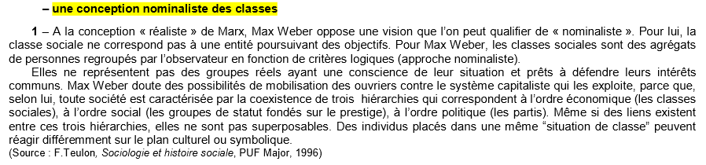
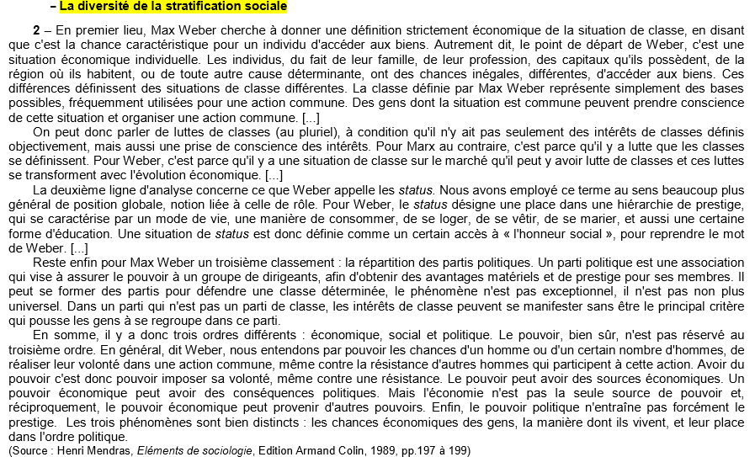

L’analyse de Pierre Bourdieu :
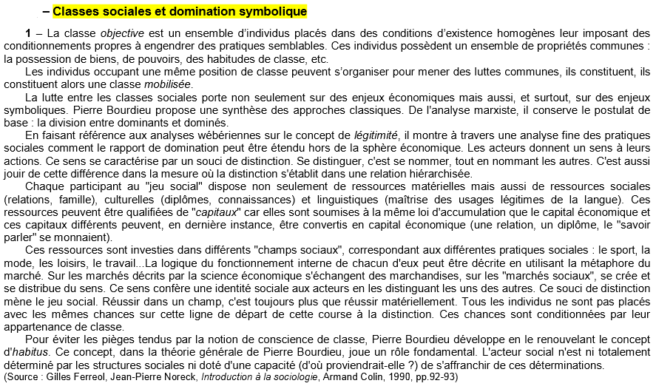
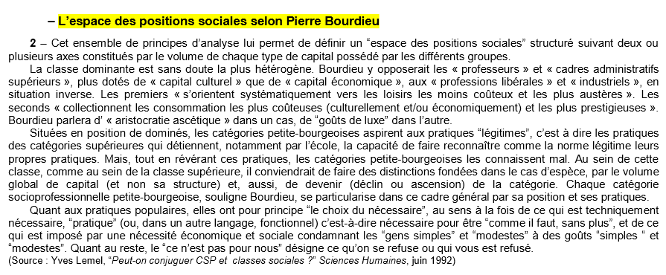

Représentation graphique de l’espace des positions sociales par Pierre BOURDIEU
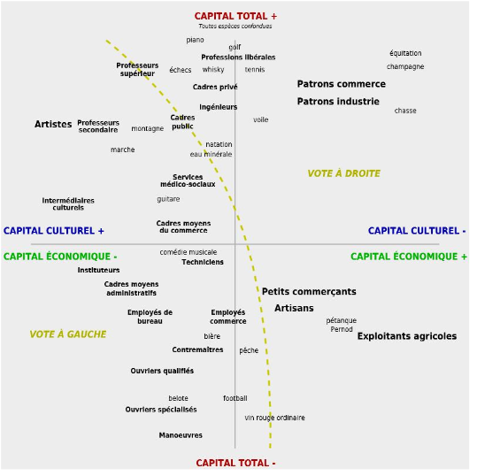

Alexis de TOCQUEVILLE
Sociétés démocratiques et égalisation des conditions
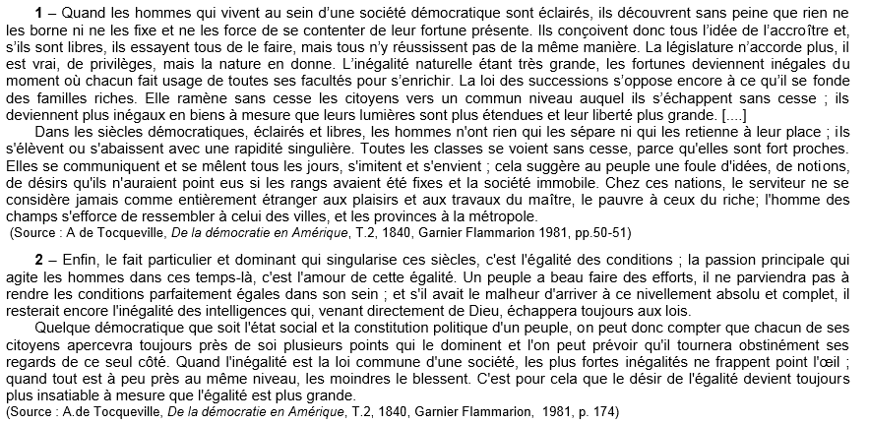
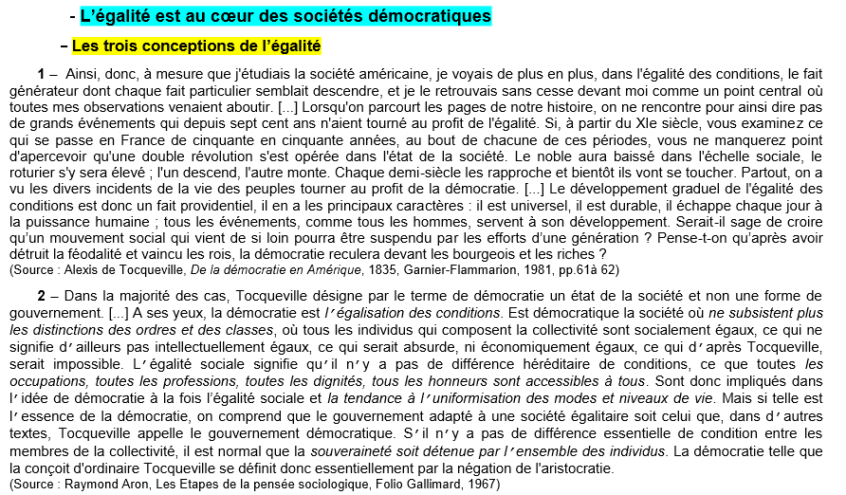
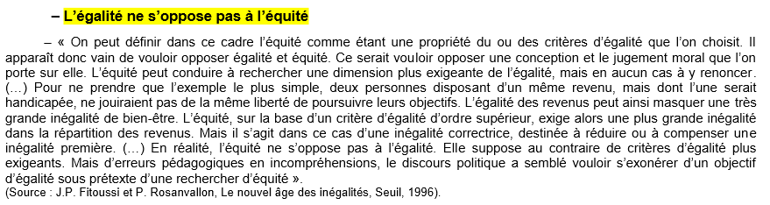

John Rawls : Une théorie de la justice
« 1. Toute personne doit avoir un droit égal à la liberté la plus large, compatible avec une liberté semblable pour tous les autres.
2. Les inégalités sociales et économiques doivent être organisées de telle sorte qu’elles soient à la fois
a) favorables le plus possible aux défavorisés
b) combinées avec une organisation des métiers et des fonctions accessibles à tous dans des conditions d’égalité de chance ».

"Mon but est de présenter une conception de ta justice qui généralise et porte à son plus haut niveau d'abstraction la théorie bien connue du contrat social telle qu'on la trouve, entre autres, chez Locke, Rousseau et Kant. […]
Nous devons imaginer que ceux qui s'engagent dans la coopération sociale choisissent ensemble, par un seul acte collectif, les principes qui doivent fixer les droits et les devoirs de base et déterminer la répartition des avantages. […]Le choix que des êtres rationnels feraient, dans cette situation hypothétique d'égale liberté, détermine les principes de la justice […]
Je soutiendrai que les personnes placées dans la situation initiale choisiraient deux principes assez différents. Le premier exige l'égalité dans l'attribution des droits et des devoirs de base¹. Le second, lui, pose que des inégalités socio-économiques, prenons par exemple des inégalités de richesse et d'autorité, sont justes si et seulement si elles produisent, en compensation, des avantages pour chacun et, en particulier, pour les membres les plus désavantagés de la société². Ces principes excluent la justification d'institutions par l'argument selon lequel les épreuves endurées par certains peuvent être contrebalancées par un plus grand bien, au total. Il peut être opportun, dans certains cas, que certains possèdent moins afin que d'autres prospèrent, mais ceci n'est pus juste.
Par contre, il n'y a plus d’injustice dans le fait qu'un petit nombre obtienne des avantages supérieurs à la moyenne, à condition que soit par là même améliorée la situation des moins favorisés. L'idée intuitive est la suivante : puisque le bien-être de chacun dépend d'un système de coopération sans lequel nul ne saurait avoir une existence satisfaisante, la répartition des avantages doit être telle qu'elle puisse entraîner la coopération volontaire de chaque participant, y compris des moins favorisés.
Les deux principes que j’ai mentionnés plus haut constituent, semble-t-il, une base équitable sur laquelle les mieux lotis ou les plus chanceux dans leur position sociale - conditions qui ne sont ni l'une ni l'autre dues, nous l'avons déjà dit, au mérite - pourraient espérer obtenir la coopération volontaire des autres participants; ceci dans le cas où le bien-être de tous est conditionné par l'application d'un système de coopération. C'est à ces principes que nous sommes conduits dès que nous décidons de rechercher une conception de la justice qui empêche d'utiliser les hasards des dons naturels et les contingences sociales comme des atouts dans la poursuite des avantages politiques et sociaux. Ces principes expriment ce à quoi on aboutit dès qu'on laisse de côté les aspects de la vie sociale qu'un point de vue moral considère comme arbitraires."
John Rawls, Théorie de la Justice (trad. C. Andard, ©Le Seuil, 1987, pp.37, 41 (« Points Essais », 1997)
¹. Ce premier principe pose les bases d’un libéralisme politique élargi. Il doit y avoir une distribution égale des libertés de base, comme la liberté politique, la liberté de conscience, etc.
². Ce second principe sera critiqué, en particulier par R. Nozick, professeur de philosophie à Harvard. A vrai dire, ce second principe implique une intervention positive de l’Etat. Or pour Nozick, l’Etat minimal est le seul moralement légitime
Les conflits sociaux : défaut d’intégration ou facteur d’intégration ?

Emile DURKHEIM
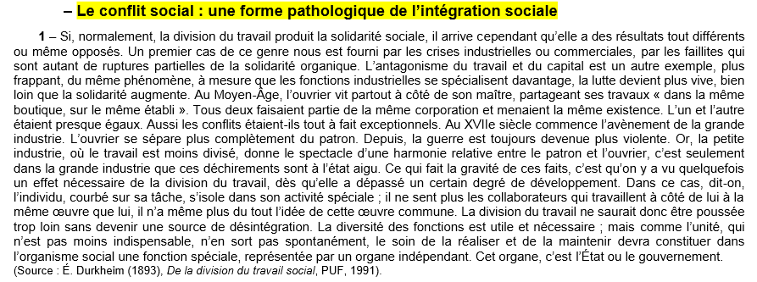

Georg SIMMEL :
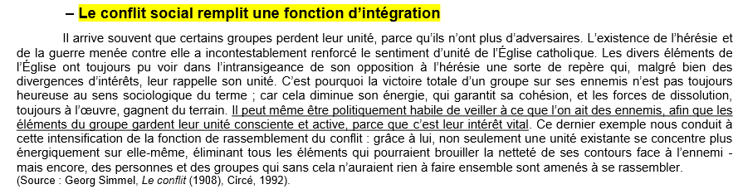

L’histoire et la lutte des classes (MARX et ENGELS)
Publié le par LeWebPédagogique

Voici la conception matérialiste de l’histoire telle que la concevaient Marx et Engels:

« L’ histoire de toute société jusqu’à nos jours est l’histoire de luttes de classes.
Homme libre et esclave, patricien et plébéien, baron et serf, maître de jurandes¹ et compagnon, bref oppresseurs et opprimés, en opposition constante, ont mené une lutte ininterrompue, tantôt ouverte, tantôt dissimulée, une lutte qui finissait toujours soit par une transformation révolutionnaire de la société tout entière, soit par la disparition des deux classes en lutte.
Dans les premières époques historiques, nous constatons presque partout une structuration achevée de la société en corps sociaux distincts, une hiérarchie extrêmement diversifiée des conditions sociales. Dans la Rome antique, nous trouvons des patriciens, des chevaliers, des plébéiens, des esclaves; au Moyen Âge, des seigneurs, des vassaux, des maîtres, des compagnons, des serfs et, de plus, dans presque chacune de ces classes une nouvelle hiérarchie particulière.
La société bourgeoise moderne, élevée sur les ruines de la société féodale, n’a pas aboli les antagonismes de classes. Elle n’a tait que substituer de nouvelles classes, de nouvelles conditions d’oppression, de nouvelles formes de lutte à celles d’autrefois. Cependant, le-caractère distinctif de notre époque, de l’époque de la bourgeoisie, est d’avoir simplifié les antagonismes de classes. La société entière se scinde de plus en plus en deux vastes camps ennemis, en deux grandes classes qui s’affrontent directement: la bourgeoisie et le prolétariat².
[…] La bourgeoisie a joué dans l’histoire un rôle éminemment révolutionnaire. Partout où elle a conquis le pouvoir, elle a détruit les relations féodales, patriarcales et idylliques³. Tous les liens variés qui unissent l’homme féodal à ses supérieurs naturels, elle les a brisés sans pitié pour ne laisser subsister d’autre lien, entre l’homme et l’homme, que le froid intérêt, les dures exigences du « paiement au comptant». Elle a noyé les frissons sacrés de l’extase religieuse, de l’enthousiasme chevaleresque, de la sentimentalité petite-bourgeoise dans les eaux glacées du calcul égoïste. Elle a supprimé la dignité de l’individu devenu simple valeur d’échange; aux innombrables libertés dûment garanties et si chèrement conquises, elle a substitué l’unique et impitoyable liberté de commerce. En un mot, à l’exploitation que masquaient les illusions religieuses et politiques, elle a substitué une exploitation ouverte, éhontée, directe, brutale. […]
Nous assistons aujourd’hui à un processus analogue. Les rapports bourgeois de production et d’échange, de propriété, la société bourgeoise moderne, qui a fait surgir de si puissants moyens de production et d’échange, ressemble au sorcier qui ne sait plus dominer les puissances infernales qu’il a évoquées ».

Karl Marx et Friedrich Engels, Manifeste du Parti communiste (1848), chap. I, trad. L. Lafargue revue par M. Kiitz, Éd. Sociales, bilingue, Paris, 1972, pp. 31-47.

1. Sous l’Ancien Régime, représentant d’une corporation professionnelle.

2. Par bourgeoisie on entend la classe des capitalistes modernes qui possèdent les moyens sociaux de production et utilisent du travail salarié. Par prolétariat, la classe des ouvriers salariés modernes qui ne possèdent pas de moyens de production et en sont donc réduits à vendre leur force de travail pour pouvoir subsister. [Note de Engels.]

3. Une idylle est un petit poème d’amour, tendre et naïf. Une représentation idyllique tend à ignorer naïvement les mauvais aspects d’une situation et à se la représenter comme sous l’effet d’un aveuglement amoureux.

